**Pipeline SSH Publisher:**

**Chuẩn bị:**

1. 1 Server jenkins
2. 1 Server host Ubuntu 20.04:

>> docker pull khoanguyen1507/jenkins-slave:develop

>> docker run -itd …

1. >> ifconfig -> Xem IP
2. Setup SSH Publisher

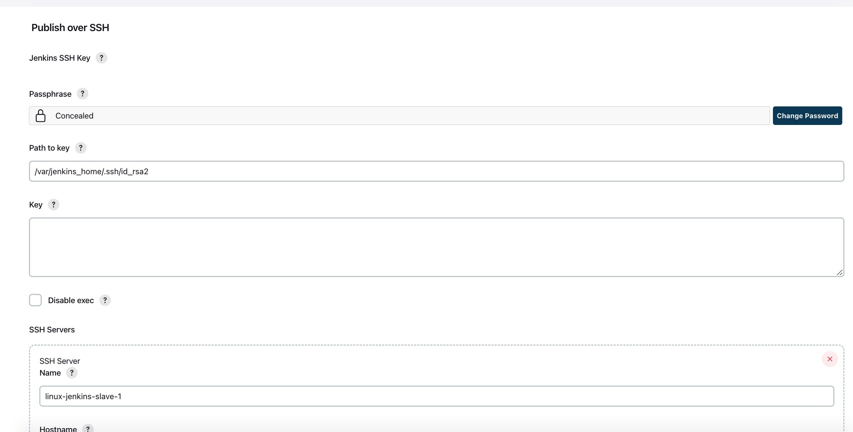

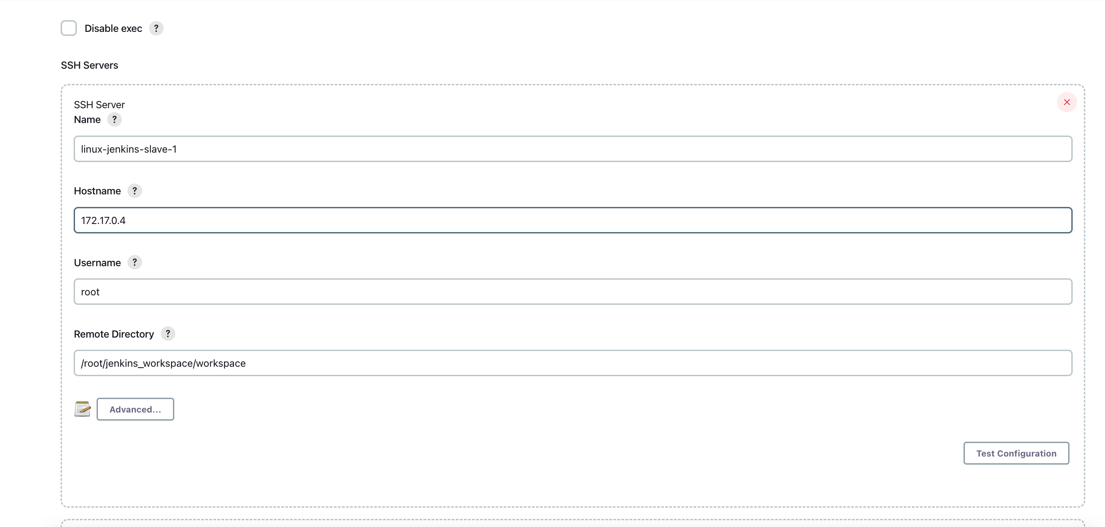

**Steps:**

1. Tạo project github hoặc clone project:

<https://github.com/Winnguyen1511/test-jenkinsfile-1>

1. Cấu hình webhook, dùng link từ ngrok
2. Tạo pipeline project, hoặc sử dụng project ở Bài 1
3. Cấu hình pipeline:

